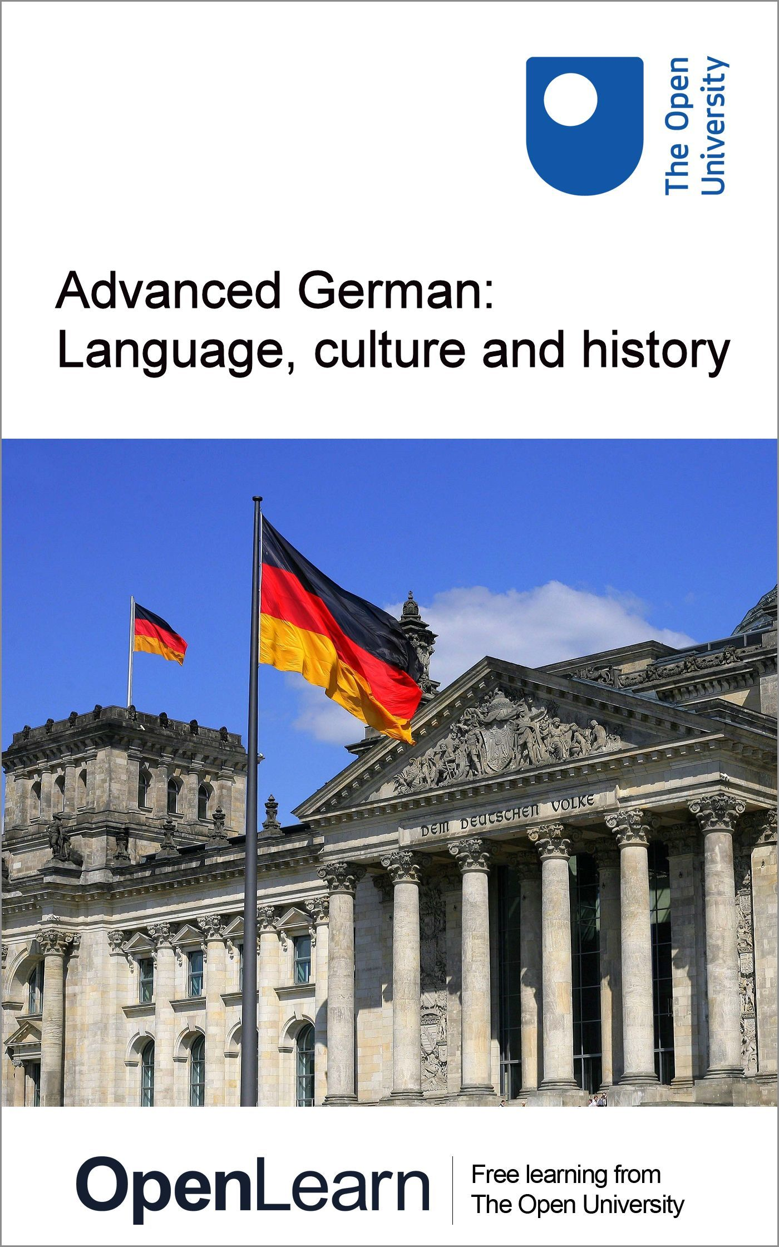

L313_2

Advanced German: Language, culture and history
About this free course
This free course is an adapted extract from an Open University course L313 Variationen: advanced Germanwww.open.ac.uk/courses/modules/l313
This version of the content may include video, images and interactive content that may not be optimised for your device.
You can experience this free course as it was originally designed on OpenLearn, the home of free learning from The Open University: http://www.open.edu/openlearn/languages/german/advanced-german-language-culture-and-history/content-section-0.
There you’ll also be able to track your progress via your activity record, which you can use to demonstrate your learning.
Copyright © 2016 The Open University
Intellectual property
Unless otherwise stated, this resource is released under the terms of the Creative Commons Licence v4.0 http://creativecommons.org/licenses/by-nc-sa/4.0/deed.en_GB. Within that The Open University interprets this licence in the following way: www.open.edu/openlearn/about-openlearn/frequently-asked-questions-on-openlearn. Copyright and rights falling outside the terms of the Creative Commons Licence are retained or controlled by The Open University. Please read the full text before using any of the content.
We believe the primary barrier to accessing high-quality educational experiences is cost, which is why we aim to publish as much free content as possible under an open licence. If it proves difficult to release content under our preferred Creative Commons licence (e.g. because we can’t afford or gain the clearances or find suitable alternatives), we will still release the materials for free under a personal end-user licence.
This is because the learning experience will always be the same high quality offering and that should always be seen as positive – even if at times the licensing is different to Creative Commons.
When using the content you must attribute us (The Open University) (the OU) and any identified author in accordance with the terms of the Creative Commons Licence.
The Acknowledgements section is used to list, amongst other things, third party (Proprietary), licensed content which is not subject to Creative Commons licensing. Proprietary content must be used (retained) intact and in context to the content at all times.
The Acknowledgements section is also used to bring to your attention any other Special Restrictions which may apply to the content. For example there may be times when the Creative Commons Non-Commercial Sharealike licence does not apply to any of the content even if owned by us (The Open University). In these instances, unless stated otherwise, the content may be used for personal and non-commercial use.
We have also identified as Proprietary other material included in the content which is not subject to Creative Commons Licence. These are OU logos, trading names and may extend to certain photographic and video images and sound recordings and any other material as may be brought to your attention.
Unauthorised use of any of the content may constitute a breach of the terms and conditions and/or intellectual property laws.
We reserve the right to alter, amend or bring to an end any terms and conditions provided here without notice.
All rights falling outside the terms of the Creative Commons licence are retained or controlled by The Open University.
Head of Intellectual Property, The Open University
978-1-4730-1796-2 (kdl)
978-1-4730-1028-4 (epub)

Contents
- Introduction
- Learning outcomes
- German: Regionen, Traditionen und Geschichte
  - Lerneinheit 1
  - Quelle 1.1
  - Quelle 1.2
  - Lerneinheit 2
- Conclusion
- Keep on learning
- Acknowledgements

Introduction
This course looks at various aspects of the cultures within Germany, such as the regions and the political structures as well as German history. Please note that in the activities all original sources have been left in the spelling convention of their time, all other parts follow the new spelling reform.
This course is an adapted extract from the Open University course L313, Variationen: advanced German.

Learning outcomes
After studying this course, you should be able to:
- demonstrate improved language skills;
- show an increased knowledge of German-speaking societies;
- demonstrate improved intercultural competence.

German: Regionen, Traditionen und Geschichte

Lerneinheit 1

Übung 1
Die Entstehung und Funktion der verschiedenen Regionen Deutschlands – politisch wie auch geografisch – sowie die Folgen für die dort lebenden Menschen stehen im Mittelpunkt dieser Lerneinheit.
In den ersten drei Übungen erfahren Sie mehr über die Hintergründe und Folgen der regionalen Struktur Deutschlands.
Als Vorbereitung machen Sie eine kurze Vokabelübung.

Die folgenden Begriffe helfen Ihnen den Artikel in Übung 2 besser zu verstehen. Lesen Sie sie und kreuzen Sie jeweils die passende englische Definition an.
- Kleinstaaterei
  - group of small-town-dwellers
  - group of small towns
  - proliferation of small states
- Flurbereinigung
  - cleaning of passageway
  - reallocation of farmland
  - clearance of woodlands
- Stammeszugehörigkeit
  - belonging to a tribe
  - belonging to the root of a word
  - belonging to a group of regular customers
- Untertan
  - underclass
  - subject of a state
  - submission to a state
- Gemengelage
  - mixing of crowds in a location
  - mixed crop (in agriculture)
  - scattered location (of agricultural land)

View answer - Untitled activity

Übung 2
Warum ist Deutschland regional orientiert und welche Folgen hat das? Dazu lesen Sie jetzt einen Artikel.

Lesen Sie zuerst die folgenden Aussagen und dann den Artikel unten, und finden Sie dort jeweils die Stellen, in denen diese Ideen ausgedrückt werden. Notieren Sie sich die entsprechenden Zeilen.
- Deutschland ist weder politisch noch kulturell zentlralistisch ausgerichtet.
- Es gibt eine politische Kultur, die das gesamte Land umfasst, sowie eine Vielzahl politischer Kulturen, die sich auf einen Ort oder eine Gegend begrenzen.
- Es gibt deutlich sicht- und hörbare Unterschiede zwischen den verschiedenen deutschen Regionen.
- Auch das Wahlverhalten und die politische Kultur sind regional verschieden.
- Ihren Ursprung haben die Regionen in der Tatsache, dass bis ins 19. Jahrhundert eine Vielzahl kleiner Länder existierte.
- Regionen sind nicht klar voneinander abzugrenzen.
- Einige deutsche Länder haben die von den Alliierten durchgeführten Veränderungen in den Regionen unbeschadet überstanden.
- In einigen Regionen definieren sich die Bewohner durch ihre Zugehörigkeit zu einer bestimmten Volksgruppe.
- In anderen Regionen definieren sich die Bewohner und Bewohnerinnen über ihre Sprache.
- Dieser starke Regionalismus begründet das föderalistische System in Deutschland.

View document

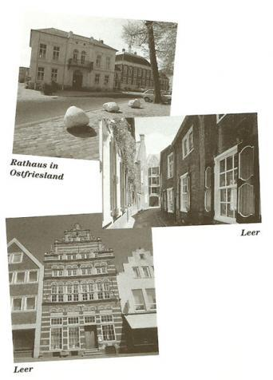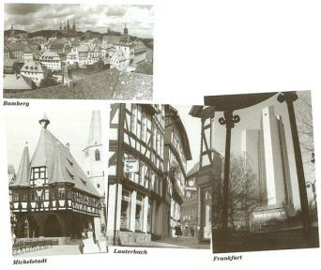

View answer - Untitled activity

Übung 3

Lesen Sie die Aussagen, die sich auf den Artikel in Übung 2 beziehen. Entscheiden Sie, ob sie richtig oder falsch sind. Korrigieren Sie auch die falschen Aussagen.

 |  | Richtig | Falsch
1 | Deutschland hat keine zentralistische, Einheit erstrebende Verwaltung.
2 | Die politische Kultur der Bundesrepublik ist sehr einheitlich.
3 | Die Aufsplitterung Deutschlands in eine Vielzahl kleiner Territorien bis ins 19. Jahrhundert ist der Grund für das Vorhandensein der Regionen.
4 | Die Regionen Deutschlands sind nicht eindeutig zu definieren.
5 | Das regionale Bewusstsein ist in Hessen und Niedersachsen am stärksten.
6 | Die Bayern, Alemannen und Schwaben beziehen ihr jeweiliges Regionalbewusstsein aus ihrer fälschlich angenommenen Stammeszugehörigkeit.
7 | Für die Bewohner und Bewohnerinnen einiger Gebiete spielt vor allem die gemeinsame Sprache eine Rolle in ihrem Regionalbewusstsein.

View answer - Untitled activity

In der folgenden Übung erfahren Sie mehr über das regionale Bewusstsein in Ostfriesland.

Übung 4

Lesen Sie zunächst die folgenden Fragen und hören Sie sich danach den ersten Teil des Hörberichts an. Beantworten Sie dann die Fragen.
- Welcher Aspekt der ostfriesischen Landschaft wird von mehreren Personen in diesem Teil des Hörberichts erwähnt?
- Die Flachheit der Landschaft wird durch zwei Witze illustriert. Wie lauten diese beiden Witze?
- Welchen Nachteil hat diese flache Landschaft für Sehgeschädigte?
- Einer der Interviewten vergleicht den EinfIuss, den einerseits die Berge und andererseits die Landschaft seiner ostfriesischen Heimat auf ihn haben. Was sagt er?
- Mit welchen Adjektiven wird die Nordsee hier beschrieben?

Audio content is not available in this format.

Transcript

View answer - Untitled activity

Landschaft und Meer haben die Ostfriesen geprägt. Wie sie sich vor den Fluten der Nordsee geschützt haben, erfahren Sie jetzt im zweiten Teil des Hörberichts.

Übung 5

Hören Sie sich Teil 2 des Hörberichts an und machen Sie sich auf Englisch zu den folgenden Punkten Notizen:
- dyke-building over the centuries;
- heathen customs;
- the flood of 1962;
- the East Frisian character;
- the interrelationship between the landscape and the East Frisian character.

Audio content is not available in this format.

Transcript

View answer - Untitled activity

Übung 6

Schauen Sie sich die folgenden Wörter an, die alle mit dem Thema Wind zu tun haben.
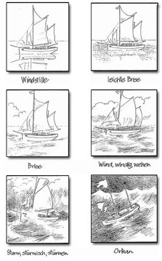
Notieren Sie sich jetzt alle Vokabeln, die Sie zum Bereich See oder Meer kennen beziehungsweise gehört haben.

View answer - Untitled activity

Die Kraft des Meeres und der Stürme spiegelt sich auch in Sagen und Legenden wider, die in vielen deutschen Regionen über die Jahrhunderte tradiert wurden. Zum Schluss dieser Lerneinheit sehen Sie zwei Beispiele aus dem Weser-Ems-Gebiet und dem Erzgebirge.

Übung 7

Hören Sie sich jetzt noch einmal die Legende von Torum an und machen Sie sich Notizen zu den folgenden Punkten:

Audio content is not available in this format.

Transcript

- Beschreibung des Landes;
- Beschreibung der Torumer;
- Beschreibung des Ortes;
- Beschreibung des Sturms;
- Fazit/Ergebnis.

View answer - Untitled activity

Nun lesen Sie eine Legende aus der Gegend um Annaberg-Buchholz im Erzgebirge.

Übung 8

Lesen Sie, wie die Stadt Annaberg entstanden sein soll, und machen Sie sich Notizen zu den folgenden Punkten:
- Beschreibung Daniel Knappes und seiner Familie;
- Beschreibung des Traums;
- Beschreibung seiner Reaktion am folgenden Tag;
- Ergebnis/Fazit.

Die Entstehung Annabergs
Als noch dicke Waldung den Pöhlberg und seine Nachbarn deckte, lebte im Dorfe Frohnau ein Bergmann, Daniel Knappe, fromm und brav, aber blutarm. Große Teuerung und Hungersnot war im Lande, und Knappe hatte sieben Kinder und ein krankes Weib in seiner Hütte. Er wußte seiner Not kein Ende und war nahe daran, zu verzweifeln an der göttlichen Hülfe. Da erschien ihm einst im Traum ein Engel Gottes und sprach zu ihm: „Gehe morgen in den Wald am Fuße des Schreckenberges. Dort ragt eine Tanne hoch über alle Bäume des Waldes hervor. In ihren Zweigen wirst du ein Nest mit goldenen Eiern finden; dies ist dein, brauche es wohl!„ Als Knappe am Morgen erwachte, erinnerte er sich des Traumes und ging hinaus in den Wald, das Nest mit den goldenen Eiern auszunehmen. Bald hatte er die Tanne […] gefunden und kletterte rasch in ihren Ästen bis in den höchsten Wipfel hinauf, fand aber nichts. Traurig, daß ihn der Traum getäuscht habe, stieg er wieder herab und setzte sich auf die Wurzeln des Baumes nieder, um auszuruhen. Er sann hin und her, und dabei fiel ihm ein, daß unter den Zweigen wohl auch die Wurzeln der Tanne zu verstehen sein könnten. […] Eifrig begann er [zu graben], und kaum hatte er die Erde durchbrochen, als mächtige, nach allen Seiten streichende Silbergänge ihm entgegen blickten. Er sank auf seine Kniee und dankte Gott.
Bald war die Kunde von dem neuentdeckten Bergreichtum in alle Lande verbreitet, und Tausende zogen herzu, um sich in der bisher so wilden Gegend auzusiedeln. Dies veranlaßte den Herzog Georg den Bärtigen, eine neue Bergstadt zu gründen […], die später Annaberg genannt [wurde]. […]
(Johann August Ernst Köhler, „Sagenbuch des Erzgebirges“, 1978 [Nachdruck der Ausgabe Schneeberg und Schwarzenberg 1886], S. 315, gekürzt und abgeändert)

View answer - Untitled activity

Zum Schluss sprechen Sie über die beiden Legenden und fassen sie zusammen.

Übung 9

Jetzt erzählen Sie Ihrem Freund Helge diese Legenden mithilfe Ihrer Notizen aus den Übungen 8 und 9. Überlegen Sie sich auch, was diese beiden Legenden gemeinsam haben und was sie unterscheidet.
Helge stellt Ihnen Fragen, die Sie in den Pausen beantworten.

Audio content is not available in this format.

View answer - Untitled activity

Quelle 1.1
Ihre Lesereise beginnt mit vier Quellen über die deutsche Küste. Zuerst lesen Sie zwei Postkarten mit Kommentar aus einem Postkartenalbum über die Insel Wangerooge.

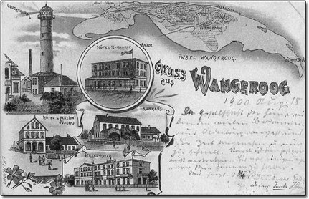
1899 – Neben dem Leuchtturm fällt der hohe Schornstein des Maschinenhauses auf. Maschinist Josef Ungermann bedient dort die elektrische Anlage des Leuchtturmes im dritten Jahr. Links vom Leuchtturm ist noch gerade etwas von der neuen Pastorei zu sehen; sie wurde im August 1898 eingeweiht. Damals hielt der Zustrom von Gästen unvermindert an, „Strandhotel Gerken” wurde deshalb durch einen Anbau nach Süden erweitert. – Mit einem Gruß aus Wangeroog schreiben Onkel und Tante: „In Gesellschaft der hier weilenden vielen Bekannten aus Oldenburg vergeht uns die Zeit angenehm und nur zu schnell. […] Bis vor einigen Tagen war kein Zimmer zu haben.” (1900)

(Hans-Jürgen Jürgens, „Gruss aus Wangeroog: eine Reise in die Vergangenheit anhand alter Postkarten”, 1982, S. 15)
Wangeroog die Insel Wangerooge hieß früher Wangeroog

Sprachtipp: Pastorei
Bezeichnungen für das Geschäft oder das Haus von bestimmten Berufsgruppen haben oft die Endung „-ei”, z.B. „Pastorei” wie im Kommentar dieser Postkarte, aber auch „Bäckerei”, „Metzgerei”, „Konditorei”, „Brauerei”, „Molkerei”. Alle diese Bezeichnungen sind feminin.

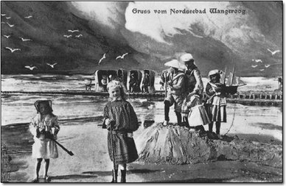
Um 1900 – „In der That hat sich der Besuch des Bades in den letzten Jahren stetig vermehrt, und es hat sich ein stets wachsender Stamm von Kurgästen gebildet, der jedes Jahr gerne wiederkehrt und auf der stillen Nordseeinsel Erholung und Kräftigung sucht. Einen ganz bedeutenden Vorzug aber hat Wangeroog von sämtlichen deutschen Nordseebädern, vor allem in den Augen der Binnenländer und in der jetzigen Zeit der Flottenbewegung, das ist der Umstand, dass in Folge der geographischen Lage der Insel die Bewegungen der Kriegsmarine von der Insel auf das Genaueste verfolgt werden können.” (1901)

(Hans-Jürgen Jürgens, „Gruss aus Wangeroog: eine Reise in die Vergangenheit anhand alter Postkarten”, 1982, S. 23)
in der That früher wurden viele Wörter mit „th” statt nur mit „t” geschrieben, so z.B. „That”, „thun”
Info: Strandkörbe
Strandkörbe, wie man sie auf dieser zweiten Karte im Hintergrund sieht, sind auch heute noch typisch für die deutsche Küste. Besucher mieten sie um darin zu sitzen und Schutz vor Wind und Sonne zu finden. Sie dienen auch zum Aufbewahren der an den Strand mitgebrachten Habseligkeiten.
Info: Die Ostfriesischen Inseln
Zu den Ostfriesischen Inseln gehören Borkum, Juist, Norderney, Baltrum, Langeoog, Spiekeroog und Wangerooge. Diese Inselkette liegt nur wenige Kilometer vor dem Festland und bei Ebbe kann man auf einige Inseln mit dem Pferdewagen fahren oder zu Fuß gehen. Große Teile der Inseln sind heute zu Naturschutzgebieten erklärt. Die Bewohner leben fast ausschließlich vom Fremdenverkehr. Das besondere Inselklima hilft bei vielen Krankheiten. Deshalb sind alle Inseln heute staatlich anerkannte Nordseeheilbäder, und die Pensionen und Hotels sind auf Kurgäste eingestellt.

Quelle 1.2
Sie lesen jetzt einen Auszug aus einer Broschüre der Nationalparkverwaltung „Niedersächsisches Wattenmeer”, die auch für die Ostfriesischen Inseln verantwortlich ist. Hier geht es um die Insel Spiekeroog, die nur wenige Kilometer westlich von Wangerooge (Quelle 1.1) liegt.

Spiekeroog in Stichworten
Die Insel Spiekeroog hat, wie alle anderen Ostfriesischen Inseln auch, im Laufe ihrer Entwicklungsgeschichte ihre Gestalt grundlegend geändert, und zwar weniger durch die typische West-Ost-Wanderung als vor allem durch massive Sandanlagerungen im Osten des Inselsockels. Noch um 1860 hatte Spiekeroog eine West-Ost-Länge von nur sechs Kilometern, wuchs in den folgenden hundert Jahren aber durch Anlandungen im Osten auf fast zehn Kilometer an. Diese Veränderungen im Osten stehen im Zusammenhang mit der endgültigen Bedeichung der Harle-Bucht am Festland.
Durch die im Vergleich zu anderen Ostfriesischen Inseln relative Lagestabilität des Inselsockels hat Spiekeroog einen sehr alten Dorfkern. So steht hier die älteste, noch erhaltene Kirche aller Inseln (1696 erbaut).
Das Altarbild, der Schiffspredigerstuhl und die Apostelbilder sollen angeblich von einem Schiff der spanischen Armada stammen, das 1588 vor Spiekeroog strandete.
Spiekeroog wird zum ersten Male 1398 als “Spiekeroch” urkundlich erwähnt. Geologische und archäologische Funde lassen aber vermuten, daß bereits um die Zeitenwende eine hochwasserfreie Sandplatte existiert haben könnte, die dann aber westlicher als die heutige Insel gelegen haben muß. Durch die West-Ost-Wanderung sowie durch Sandanlagerungen sind in der Zeit von 1650 bis 1780 zwei kleinere Inseln mit dem Inselkörper von Spiekeroog verschmolzen: im Bereich des heutigen Westteiles die Insel Lütjeoog (Lütjeoog-Dünen im Westergroen) und im Ostteil die Insel Oldeoog.
Spiekeroog hat heute eine Fläche von zirka 20 Quadratkilometern. über 13 Quadratkilometer nimmt der Strand ein, der allerdings überwiegend in der Ruhezone der Ostplate liegt. Die restliche Fläche entfällt etwa je zur Hälfte auf Dünen und Salzwiesen. Zur Sicherung des Westkopfes hat man in den siebziger Jahren des vorigen Jahrhunderts mit dem Bau von Buhnenanlagen und Dünendeckwerken von bislang 1,6 Kilometern begonnen.
Von Neuharlingersiel ist die Insel in zirka einer Stunde zu erreichen. Der Fährbetrieb ist tideabhängig, Autos sind auf Spiekeroog nicht erlaubt. Nähere Auskünfte erteilt Ihnen die Kurverwaltung Spiekeroog, Telefon (0 49 76) 17 41.

Inselsockel (m.) der Teil einer Insel, den man bei Flut noch über Wasser sehen kann
Zeitenwende (f.) das Jahr von Christi Geburt, Beginn der christlichen Zeitrechnung
Buhnenanlage (f.) Art der Küstenbefestigung
Dünendeckwerk (nt.) Art der Küstenbefestigung
tideabhängig abhängig von den Gezeiten (spezifisch norddeutscher Gebrauch)

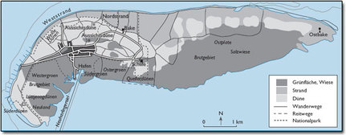
Spiekeroog

Sprachtipp: plattdeutsche Namen
Die Namen der Ostfriesischen Inseln zeugen vom plattdeutschen Dialekt, der in der Region gesprochen wird. Die Endung „-oog”, wie in „Langeoog”, „Spiekeroog”, „Wangeroog(e)” und auch „Oldeoog” und „Lütjoog”, kommt von einem alten Wort für „Insel”. Das Wort „lütj” ist plattdeutsch für „klein”.

Zum Weiterdenken
Sie haben nun die Ostfriesischen Inseln aus der touristischen Perspektive kennen gelernt. Wie, denken Sie, ist das Leben für die Bewohner, die dort das ganze Jahr über leben? Welche Vor- und Nachteile hat wohl das Leben auf einer kleinen Insel?

Lerneinheit 2

Dialekte
In dieser Lerneinheit erfahren Sie etwas über einige Dialekte, Sitten und Gebräuche in verschiedenen deutschen Regionen.
Sie haben schon einen Eindruck von der landschaftlichen und politischen Vielfalt Deutschlands bekommen. Die regionalen Unterschiede zeigen sich auch in der Sprache.

Dialekt
Dialekt Mundart oder Mundartfamilie; örtlich bedingte sprachliche Sonderform; regionale Variante einer (National-)Sprache/Standardsprache/Hochsprache

Übung 10

Hören Sie sich drei Beispiele für verschiedene Dialekte an und raten Sie mithilfe dieser Karte, wo diese Dialekte gesprochen werden.

Audio content is not available in this format.

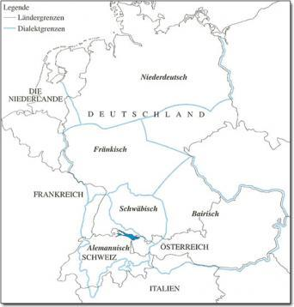

View answer - Untitled activity

Einer der Dialekte, die Sie gerade gehört haben, ist Plattdeutsch. Sie schauen sich diesen Dialekt, der in Norddeutschland gesprochen wird, etwas genauer an.

Übung 11

Lesen Sie die plattdeutschen Sätze und ihre hochdeutschen Entsprechungen. Verbinden Sie dann die plattdeutschen Sätze mit den richtigen hochdeutschen Übersetzungen.

Plattdeutsch | Hochdeutsch
1 Dat is een Fleeg. | (a) Fliegen fliegen.
2 Fleegen fleegt. | (b) Meine Kuh gibt keine Milch.
3 Un dat is een Koh. | (c) Die steht trocken.
4 Köh geevt Melk. | (d) Meine Kühe stehen nicht trocken.
5 Mien Koh gifft keene Melk. | (e) Und das ist eine Kuh.
6 De steiht dröög. | (f) Und diese Fliege fliegt nicht.
7 Mien Köh staht nich dröög. | (g) Das ist eine Fliege.
8 Un disse Fleeg flüggt nich. | (h) Sie sitzt fest, an einem Fliegenfänger.
9 Se sitt fast, an'n Fleegenstraps. | (i) Kühe geben Milch.
(Radio Bremen, „Plattdeutsch für Anfänger“, http://www.radiobremen.de/rbtext/rb3/rb3-home.htm)

View answer - Untitled activity

Was kann man machen, wenn man den örtlichen Dialekt nicht spricht, aber gern als Einheimischer gelten würde? In der nächsten Übung erhalten Sie ein paar Tipps, wie man ohne großen Aufwand seiner Sprache eine bairische Färbung geben kann.

Übung 12

Lesen Sie den folgenden, nicht ganz ernst gemeinten Artikel des Sprachwissenschaftlers Professor Johann Höfer und bearbeiten Sie die unten stehenden Aufgaben.

I bin schon fast a echter Bayer
ZUWANDERER ENTDECKEN LANDESSPRACHE
[…]
Die ersten Schritte müssen sinnvoll sein und ein Erfolgsgefühl vermitteln. […] Sagen Sie „i" statt „ich"; aber konsequent, auch wenn Sie sonst kein bairisches Wort verwenden: „I bin aus Hamburg", „I mag die Bayern", „I möcht Bairisch lernen" […].
Eins ergibt das andere. Sobald Sie „i“ sagen, muß das „-e“ von „möchte“, „wohne“, „verstehe“ weg. Das ist ja auch in der norddeutschen Umgangssprache üblich. Bei uns ist es ein Muß. Also: „I lern Bairisch“, „I werd hier bleiben“ […].
[…] Dann wagen Sie sich an das „ned“, das oft in jedem dritten oder vierten Satz vorkommt. Unterdrücken müssen Sie „nich“, falls es zu Ihrem Wortschatz gehört. „Nich“ paßt nicht zum Bairischen, während das hochsprachliche „nich“ weniger geniert. Üben Sie: „I versteh ned alles“, […] „I hab ned viel Zeit“ […].
Schließlich lassen Sie die Wörtchen „ein“ und „eine“ zu einem bloßen „a“, schrumpfen, und schon reden Sie einigermaßen fließend bairisch, wenn auch mit bescheidenem Wortschatz und Anspruch: […] „I bin schon fast a echter Bayer“ […].
(Johann Höfer, „Bairisch gredt“, 1995, S. 136–137, gekürzt)

- Schreiben Sie die folgenden Sätze ins Hochdeutsche um.
  - (a) I versteh ned alles.
  - (b) I hab ned viel Zeit.
  - (c) I lern Bairisch.
  - (d) I bin schon fast a echter Bayer.
- Welche vier Schritte schlägt Johann Höfer vor um aus gesprochenem Hochdeutsch Bairisch zu machen?
- Er vergleicht einen Aspekt des Bairischen mit der norddeutschen Umgangssprache. Welchen?
- Was sagt er über die Verwendung von „nich“ im Bairischen?

View answer - Untitled activity

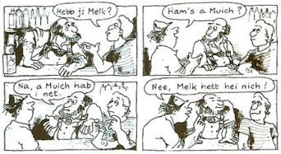
Aber nicht nur in der Sprache zeigen sich regionale Unterschiede. In den folgenden Übungen beschäftigen Sie sich mit einem weiteren Bereich, in dem sich regional verschiedene Traditionen entwickelt haben: Trachten.

Übung 13

Lesen Sie den Abschnitt aus einem Faltblatt über Trachten und vervollständigen Sie die Sätze (1)–(6).
Trachten in Deutschland
Trachtenforschung, Trachtenpflege, Trachtenerneuerung, Trachtenmode – das sind Schlagworte, die allein schon die Vielfalt des Trachtenwesens zeigen. Was aber ist eine „Tracht“? […] Tracht ist eine landestypische Bekleidung […]. Das Tragen der Tracht ist ein äußeres Bekenntnis der inneren Einstellung zur engeren Heimat, so definiert man heute. Dabei kann es sowohl die Heimat sein, in der man lebt, wie auch die, in der man geboren wurde und die man, aus welchen Gründen auch immer, verlassen hat oder verlassen mußte.

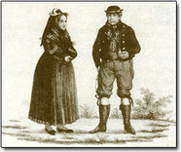
Historische Abbildung eines Bauern und einer Bäuerin aus Biestrow bei Rostock in Mecklenburg-Vorpommern

[.…] Auch die Trachten waren immer – und sind es heute noch – einer bestimmten Fortentwicklung unterworfen. [.…] Als Blütezeit der Trachten kann man wohl die Zeit um den Beginn des 19. Jahrhunderts ansehen. Die französische Revolution, 1789, brachte ein freiheitliches Denken, aber auch eine wirtschaftliche Verbesserung in Stadt und Land. [.…] [In dieser Zeit entstanden die farbenprächtigen und zum Teil aus kostbaren Materialien bestehenden Trachten.]

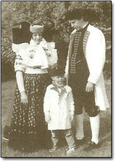
Die Bückeburger Tacht wird auch heute noch im Original getragen

Aber schon in der Mitte des 19. Jahrhunderts zeichnete sich vielerorts das Verschwinden der typischen Nationaltrachten ab. [.…] Einflüsse der Mode [nahmen zu], und so wurden die typischen Merkmale vieler Trachten immer mehr verwischt, bis sie schließlich ganz verschwanden. Das alles vollzog sich natürlich nicht schlagartig, [sondern hing von den jeweiligen Gebieten, in denen Trachten getragen wurden, und deren Traditionsbewußtsein ab].

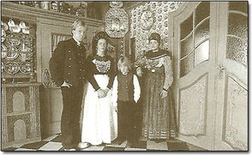
Die traditionelle Tacht der Insel Föhr

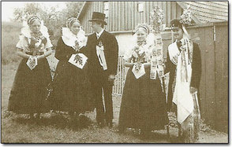
Trachten aus dem Spreewald, die zu festlichen Angelegenheiten getragen werden

[Trachten in der heutigen Zeit haben häufig eine folkloristische Funktion und werden nicht mehr tagtäglich getragen. Trotzdem werden in Deutschland die Trachten weiterhin gepflegt.] Warum aber, mag sich mancher fragen, trägt man heute überhaupt noch Trachten? Ein Mädchen aus Schleswig-Holstein hat hierauf eine sehr einfache und einleuchtende Antwort gegeben: „Früher trug man Trachten, um einzutauchen in die örtliche Gemeinschaft, und heute trägt man sie, um sich herauszuheben aus der Anonyrnität, um sich auch nach außen zur Heimat zu bekennen und zu ihren althergebrachten Werten.“
(Otto Kragler; „Trachten in Deutschland“, Informationsblatt, 1993, gekürzt und abgeändert)
- Man definiert Trachten als …….
- Durch das Tragen einer Tracht bekennt man sich sichtbar zu …….
- „Heimat“ wird in diesem Zusammenhang definiert als …….
- Der Höhepunkt der Trachten lag in der Zeit direkt nach der Französischen Revolution, weil die Revolution…….
- Typische Trachten verschwanden schon ab etwa 1850, weil …….
- In der heutigen Zeit werden Trachten vor allem noch aus …… getragen.

View answer - Untitled activity

Sie diskutieren nun in der nächsten Übung, warum man heutzutage noch Trachten trägt.

Übung 14

Sie sprechen jetzt mit einer Bekannten über die Rolle der Trachten. Ihre Bekannte ist sehr kritisch eingestellt, Sie argumentieren gegen diese Position.
Sie hören auf Englisch, was Sie sagen sollen, und sprechen dann in den Pausen.

Audio content is not available in this format.

View answer - Untitled activity

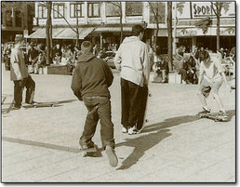
Trachten spielen im Alltag der meisten Deutschen heutzutage keine Rolle mehr

Auch viele Bräuche und Sitten, die auf Nichteinheimische durchaus merkwürdig wirken können, sind stark regional geprägt. In der folgenden Übung lesen Sie mehr über einige dieser Bräuche.

Übung 15

Lesen Sie die folgenden Informationen über zwei Bräuche, die in Norddeutschland gepflegt werden, und beantworten Sie die Fragen.

Junggesellen werden mit Treppenfegen bestraft
Sollten Sie noch Junggeselle und bereits dreißig Jahre alt sein, dann freuen Sie sich, daß Sie kein Bremer sind. Bremer Männer werden nämlich am 30. Geburtstag dafür bestraft, daß sie schändlicherweise noch unverheiratet sind. Sie müssen vor den Augen der ganzen Stadt die Treppen des Bremer Doms fegen und diese Arbeit so lange fortsetzen, bis eine „Bremer Jungfrau“ sie mit ihrem Kuß erlöst.
Allerdings hat noch keiner dabei bis zum nächsten Morgen fegen müssen. Die Freunde des dreißigjährigen „Opfers“ sorgen nämlich per Zeitungsannonce dafür, daß die „Bremer Jungfrauen“ unterrichtet werden […]
(Ulla Hamann, „Norddeutscher Kuriositätenführer” 1981, S. 28)

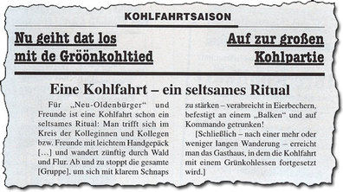
(„Nordwest-Zeitung‘, 11.10.97, gekürzt und abgeändert)

Grünkohlessen
Zu dem Kohl – der frisch geerntet sein sollte – werden Pinkel (eine geräucherte Wurst, die aus Speck, Grütze und Gewürzen besteht), Kochwurst (auch eine geräucherte Wurst) und Kasseler (geräuchertes Schweinefleisch) gegessen. Das Ganze spült man mit großen Mengen Korn und Bier hinunter.

- Was müssen Bremer Junggesellen an ihrem 30. Geburtstag machen, und warum?
- Was machen die Freunde eines Junggesellen aus Anlass seines 30. Geburtstages?
- Was beziehungsweise wer kann die Bremer Junggesellen an diesem Tag retten?
- Was ist eine Kohlfahrt? Beschreiben Sie sie in zwei Sätzen.
- Was isst und trinkt man auf einer Kohlfahrt?

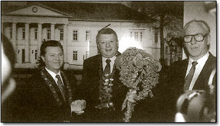
Wer den meisten Kohl essen kann, wird dann schließlich zum Kohlkönig bzw. zur Kohlkönigin gewählt

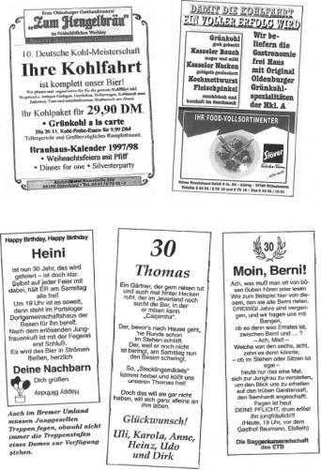

View answer - Untitled activity

Sie wiederholen jetzt die Verwendung von „weil", „damit" und „um … zu".

Übung 16

Formulieren Sie Sätze mithilfe der fett gedruckten Wörter und verwenden Sie jeweils „weil “, „damit“ oder „um … zu“.
- Bremer Junggesellen müssen an ihrem 30. Geburtstag die Domtreppen fegen, noch – verheiratet sein – sie – nicht.
- Die Freunde des Junggesellen setzen eine Anzeige in die Zeitung, informieren – alle – Bekannten.
- Es müssen unbedingt „Jungfrauen“ anwesend sein, vom Fegen – nur – den Junggesellen – erlösen – sie – können.
- Bei einer Kohlfahrt trifft man sich mit den Kollegen und Kolleginnen, eine Wanderung – anschließend – machen.
- Die Teilnehmer der Kohlfahrt gehen zu Fuß, mehr – Schnaps – bekommen – sie – trinken – mehr – und – Appetit – können.
- Man trinkt viel Schnaps beim Kohlessen, sehr fett – schwer verdaulich – sein – und – es.

View answer - Untitled activity

Nicht alle Traditionen haben eine lange Geschichte. Es gibt auch Feste und Bräuche, die relativ neu sind.

Übung 17

Lesen Sie die Beschreibung des Seehasenfests, das jedes Jahr in Friedrichshafen am Bodensee stattfindet. Notieren Sie sich Stichwörter und bringen Sie diese dann in eine logische Reihenfolge.
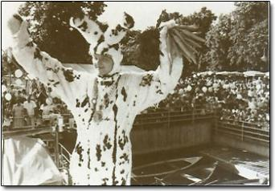

Seehasenfest
Termin: Zweites Wochenende im Juli (Fr.–Mo.)
Mit einem festlichen Abendprogramm wird das Seehasenfest am Freitag eröffnet. Der Samstag beginnt mit einem Schüler-gottesdienst, anschließend fahren die Schulabgänger zum Schweizer Ufer. Am Schiffshafen wird der „Seehase“, der aus dem Bodensee kommt, eingeholt und in einem Festzug zum Rathaus begleitet, wo der Bürgermeister eine Ansprache hält. […] Entlang der Uferstraße sind zahlreiche Restaurationsbetriebe, Schießbuden, Marionetten u.a aufgestellt. Das viertägige Festprogramm bringt sportliche Veranstaltungen […]. Am Samstagabend wird ein Feuerwerk abgebrannt, und die Bodenseeflotte ist illuminiert. Am Sonntag werden die Bürger von Musikkapellen geweckt. Nachmittags ziehen etwa 4 000 Kinder in bunten Kostümen durch die Stadt. Der Montag beginnt mit einem Frühschoppenkonzert; weitere sportliche und unterhaltende Darbietungen folgen. Am Hafenbahnhof wird der Seehase bis zum kommenden Jahr verabschiedet
Das Seehasenfest wurde 1948 ins Leben gerufen, um – ähnlich wie andere Bodenseestädte – eine folkloristische Attraktion für Kurgäste und Einheimische anzubieten. […] In Ermangelung weiterer brauchtümlicher und lokaler Bezugspunkte besteht dieses, mindestens ebenso der Fremdenverkehrswerbung wie der Unterhaltung der Einwohnerschaft dienende Fest hauptsächlich aus zwei Grundbestandteilen: einem ausgedehnten Kinderprogramm […] sowie einem sportlichen Teil […]
(Leander Petzoldt, „Volkstümliche Feste“, 1983, S. 383384, gekürzt)

View answer - Untitled activity

Übung 18

Sie unterhalten sich jetzt mit Ihrem Freund Markus über die verschiedenen Sitten und Bräuche in einigen deutschen Regionen, die Sie in dieser Lerneinheit kennen gelernt haben. Als Vorbereitung lesen Sie den folgenden Dialog. Sprechen Sie dann in den Pausen.

Audio content is not available in this format.

MARKUS: Welche Sitten und Bräuche kanntest du denn schon?
SIE: Well, I knew about Advent, Christmas and the carnival in Köln.
MARKUS: Na ja, die kennt ja wohl fast jeder.
SIE: Yes, but I learned about some funny northern German customs. There's something called a Kohlfahrt
MARKUS: Was ist das?
SIE: In autumn, friends or colleagues meet and go for a walk, drinking schnapps on the way. And they end up in a restaurant, where they eat curly kale, smoked sausage and smoked pork loin.
MARKUS: Was ist denn Pinkel?
SIE: Pinkel is a very fatty smoked sausage made of bacon, groats and herbs.
MARKUS: Igitt! Das klingt ja furchtbar!
SIE: And the person who has eaten the most cabbage is elected Cabbage King or Queen.
MARKUS: Ist das eine alte Sitte?
SIE: Yes, I think it is. Curly kale is a very traditional dish in this region.
MARKUS: Was für eine merkwürdige Sitte.
SIE: And I read something else which I didn't know before. Some of these customs are not even that old. They were invented for a particular reason.
MARKUS: Zum Beispiel?
SIE: In Friedrichhafen the Seehasenfest was introduced in 1948. This festival is supposed to attract tourists and entertain the locals.
MARKUS: Das finde ich aber merkwürdig, einfach so etwas zu erfinden.

View answer - Untitled activity

Do this
Now you have completed this course, you might like to:
- Post a message to the forum.
- Review or add to your Learning Journal.
- Rate this course.

Try this
You might also like to:
- Find out more about the related Open University course
- Book a FlashMeeting to talk live with other learners
- Create a Knowledge Map to summarise this topic.

Conclusion
This free course provided an introduction to studying Languages. It took you through a series of exercises designed to develop your approach to study and learning at a distance and helped to improve your confidence as an independent learner.

Keep on learning



Study another free course
There are more than 800 courses on OpenLearn for you to choose from on a range of subjects.
Find out more about all our free courses.

Take your studies further
Find out more about studying with The Open University by visiting our online prospectus.
If you are new to university study, you may be interested in our Access Courses or Certificates.

What’s new from OpenLearn?
Sign up to our newsletter or view a sample.

For reference, full URLs to pages listed above:
OpenLearn – www.open.edu/openlearn/free-courses
Visiting our online prospectus – www.open.ac.uk/courses
Access Courses – www.open.ac.uk/courses/do-it/access
Certificates – www.open.ac.uk/courses/certificates-he
Newsletter – www.open.edu/openlearn/about-openlearn/subscribe-the-openlearn-newsletter

Acknowledgements
The content acknowledged below is Proprietary (see terms and conditions) and is used under licence.
Grateful acknowledgement is made to the following sources for permission to reproduce material in this course:
The content acknowledged below is Proprietary and is used under licence.
Page 3: Wehling, H.G. (1981) ‘Regionen’ in Greiffenhagen, M. et al (eds) Handwörterbuch zur politischen Kuktur der Bundesrepublik Deutschland, Westdeutscher Verlag GmbH;
Page 12: Wonneberger, K. and Zwoch, I. (1993, 6th edn) Spiekeroog, Nationalparkverwaltung ‘Niedersächsisches Wattenmeer’ Wilhelmshaven;
Page 15: Dat ist een Fleeg dialogue courtesy of Radio Bremen;
Page 16: Höfer, J. (1995) Bairisch gredt, Piont Bucher, G-83075, Kutterling;
Page 17: Kragler, O. (1993) Trachten in Deutschland, © 1993 BMS Platt GmbH, Munchen/Inter Nationes;
Page 19: ‘Eine Kohlgahrt – ein seltsames Ritual’, Nordwest-Zeitung, 11 October 1997.
Page 3: (Bamberg): Emil Bauer/Bamberg Tourist Office; (Leer) Werner Otto; (Lauterbach): Foto Georg Eurich;
Page 16: from Renate Luscher’s Deutschland nach der Wende, © 1994 Verlag fiir Deutsch, Ismaning;
Page 17: Kragler, O. (1993) Trachten in Deutschland, © 1993 BMS Platt GmbH, Munchen/inter Nationes;
Page 19: © Andreas Burmann/Oldenburg;
Page 21: Stadtverw. Friedrichshafen.
Bayerische Zugspitzbahn
Don't miss out:
If reading this text has inspired you to learn more, you may be interested in joining the millions of people who discover our free learning resources and qualifications by visiting The Open University - www.open.edu/openlearn/free-courses

Untitled activity

Answer
- Kleinstaaterei – proliferation of small states
- Flurbereinigung – reallocation of farmland
- Stammeszugehörigkeit – belonging to a tribe
- Untertan – subject of a state
- Gemengelage – scattered location (of agricultural land)
Back to Session 1 Activity 1

Untitled activity

Answer
The following line numbers indicate where each idea occurs in the article.
- (4-8)
- (9-14)
- (18-24)
- (24-29)
- (30-31)
- (37-38)
- (47-49)
- (55-58)
- (59-64)
- (77-79)
Note that the term Flurbereinigung is used ironically in this article to refer to the consolidation of small territories. The word Gemengelage is used in an abstract sense to reflect the very multi-layered nature of regional consciousness or sense of belonging in Germany.
Back to Session 1 Activity 2

Untitled activity

Answer
- Richtig.
- Falsch. Die politische Kultur der Bundesrepublik ist sehr vielfältig.
- Richtig.
- Richtig.
- Falsch. Das regionale Bewusstsein ist in Ländern wie Hamburg, Bremen und Bayern am stärksten.
- Richtig.
- Richtig.
Back to Session 1 Activity 3

Untitled activity

Answer
- 1 Mehrere Sprecher erwähnen die Weite der Landschaft.
- 2
  - Wenn eine Kuh im Nachbardorf den Schwanz hebt, dann sieht man das.
  - Die Leute wissen immer schon am Freitag, wer am Sonntag zu Besuch kommt, da man so weit sehen kann.
- 3 Sehgeschädigte fühlen sich im Winter einsam, weil sie den Horizont nicht sehen können.
- 4 In den Bergen fühlt er sich beengt, in Ostfriesland dagegen hat er das Gefühl, dass er jederzeit weg könnte und dass ihm die ganze Welt offen steht.
- 5 Sie ist trügerisch und nicht verlässlich, sie ist lieblich aber auch rau und dunkel und manchmal grausam.
Back to Session 1 Activity 4

Untitled activity

Answer
As well as helping you to record important information, note-taking under specific headings as in this activity is a useful technique that will help you check your understanding of the main points.
- Dyke-building over the centuries:
  - crucial activity throughout the centuries, was always a matter of life or death;
  - oldest dykes date from eleventh century;
  - those dykes provided protection only in summer;
  - in winter they could not contain the floods;
  - from thirteenth century onwards so-called winter dykes were built;
  - these protected larger areas all year round.
- Heathen customs:
  - animals and humans were sacrificed to protect dykes;
  - example of baby that was sacrificed can be seen in museum.
- Flood of 1962:
  - dyke gave way;
  - debris from dyke was slung against house walls, walls gave way;
  - whole row of houses had to be cleared to shore up dyke;
  - children were sent home from school;
  - situation was very threatening.
- East Frisian character:
  - home-loving people (‘rooted in the soil’), don't like to be moved;
  - rather cold and distant but with dry sense of humour (rather like English sense of humour);
  - local communities very important to them, like to celebrate and keep local customs alive.
- Interrelationship between landscape and the East Frisian character:
  - very distinct group of people with their own way of life, result of barren landscape;
  - large meadows, open landscape, causing solitary/isolated existence with little communication and some loss of social skills.
Back to Session 1 Activity 5

Untitled activity

Answer
Your list will probably contain some of the following words.
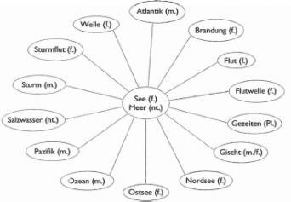
When learning new vocabulary you may find it helpful to write lists of words that you associate with a particular topic or subject area. Many students find this easier because it involves learning a group of words in context.
Back to Session 1 Activity 6

Untitled activity

Answer
- Land: fruchtbar, jetzt vom Dollart überflutet.
- Torumer: stolz, hoffärtig/hochmütig, reich, feierten gern.
- Ort: Marktflecken (kleiner Ort), sehr wohlhabend.
- Sturm: Meer fraß sich durch Deich, Flut brach über Torum herein, Menschen hatten Angst, flohen in Kirche, konnten aber nicht mehr beten.
- Fazit/Ergebnis: Torum mit allen Torumern versank im Meer – Strafgericht Gottes.
Back to Session 1 Activity 7

Untitled activity

Answer
- Daniel Knappe und seine Familie: fromm und brav, sieben Kinder, kranke Frau, hatte kein Geld, war ziemlich verzweifelt.
- Traum: Engel sagte, er solle in den Wald zu einer bestimmten Tanne gehen, da sei ein Nest mit goldenen Eiern zu finden.
- Reaktion am folgenden Tag: ging in Wald, fand Tanne, kletterte auf Baum, fand keine Eier, war traurig und enttäuscht; setzte sich unter Baum um auszuruhen, überlegte und hatte einen Einfall: Goldene Eier könnten auch bei den Wurzeln sein; grub, fand Silbergänge.
- Ergebnis/Fazit: viele Menschen aus anderen Regionen kamen in die Gegend, Herzog gründete Stadt.
Back to Session 1 Activity 8

Untitled activity

Answer
Erzählen Sie nun Ihrem Freund Heldge diese Legenden. Beantworten Sie seine Fragen. Sprechen Sie in den Pausen.
Helge: Worum geht es in der Legende von Torum?
Sie: Das war ein kleiner Ort an der Nordsee. Die Torumer waren wohlhabend, stolz und hochmütig.
Helge: Und das ist die Legende?
Sie: Nein, eines Tages gab es einen heftigen Sturm, das Meer fraß sich durch den Deich und die Flut brach über Torum herein.
Helge: Und die Menschen? Was passierte mit denen?
Sie: Die Menschen hatten Angst und liefen in die Kirche, aber sie konnten nicht mehr beten. Das hatten sie vergessen.
Helge: Und dann? Das klingt ja sehr dramatisch.
Si: Torum wurde mit allem vom Meer verschluckt.
Helge: Und in der anderen Geschichte, aus dem Erzgebirge?
Sie: In der anderen Geschichte geht es um einen armen Mann, der im Erzgebirge wohnte.
Helge: Wie hieß denn der Mann? Erzähl mal!
Sie: Er hieß Daniel Knappe, hatte eine Frau und sieben Kinder.
Helge: Und dann? Was passierte dann?
Sie: Eines Nachts hatte er einen Traum. Ein Engel sagte ihm, dass er in einem Baum ein Nest mit goldenen Eiern finden würde.
Helge: Hat er die dann auch gefunden?
Sie: Na ja, am nächsten Tag fand er den Baum, aber er konnte kein Nest mit goldenen Eiern finden.
Helge: Oh, da war er bestimmt enttäuscht, oder?
Sie: Ja, aber dann dachte er ein bisschen nach und grub unter dem Baum, und da fand er Silber.
Helge: Und was hat das mit Annaberg zu tun?
Sie: Später wurde dort die Stadt Annaberg gegründet.
Helge: Aha, das scheinen ja sehr unterschiedliche Legenden zu sein. Inwiefern unterscheiden sie sich denn?
Sie: In Torum geht es um den Untergang der Stadt und in Annaberg um die Gründung einer Stadt.
Helge: Ist das alles?
Sie: Während in Torum Gott die Stadt bestraft, erscheint in der Legende über Annaberg ein Engel um dem armen Daniel Knappe zu helfen.
Back to Session 1 Activity 9

Untitled activity

Answer
Ausschnitt 1: Alemannisch
Ausschnitt 2: Plattdeutsch
Ausschnitt 3: Bairisch
Note that bairisch is used to describe the dialect, while bayrisch or bayerisch is the term used in geography and politics.
Back to Session 1 Activity 10

Untitled activity

Answer
- (g)
- (a)
- (e)
- (i)
- (b)
- (c)
- (d)
- (f)
- (h)
Back to Session 1 Activity 11

Untitled activity

Answer
  - (a) Ich verstehe nicht alles.
  - (b) Ich habe nicht viel Zeit.
  - (c) Ich lerne Bairisch.
  - (d) Ich bin schon fast ein echter Bayer.
  - (a) Man ersetzt „ich“ durch „i“.
  - (b) Man lässt das „-e“ am Ende des Verbs in der ersten Person Singular weg, wie z.B. in „möchte“ (,,möcht'’).
  - (c) Man ersetzt „nicht“ durch „ned“
  - (d) Man ersetzt „ein“ oder „eine“ durch „a“.
- Sowohl im Bairischen als auch in der norddeutschen Umgangssprache fällt das „-e“ am Ende der ersten Person Singular des Verbs weg.
- „Nich“ sollte man auf jeden Fall vermeiden, weil es im Bairischen unpassend ist.
Back to Session 1 Activity 12

Untitled activity

Answer
You may find that your wording differs slightly from these model answers, but the content should be the same.
- Man definiert Trachten als landestypische Kleidung.
- Durch das Tragen einer Tracht bekennt man sich sichtbar zu seiner engeren Heimat.
- „Heimat“ wind in diesem Zusammenhang definient als der Ort, an dem man lebt, oder der Ort, an dem man geboren wurde.
- Der Höhepunkt der Trachten lag in der Zeit direkt nach der Franzosischen Revolution, weil die Revolution größere Freiheit und wirtschaftliche Verbesserungen brachte.
- Typische Trachten verschwanden schon ab etwa 1850, weil die Mode mehr Einfluss gewann.
- In der heutigen Zeit werden Trachten vor allem noch aus folkloristischen Gründen getragen.
Back to Session 1 Activity 13

Untitled activity

Answer
this is holding text and should be deleted
Sie sprechen jetzt mit einer Bekannten über die Rolle der Trachten. Sie hören auf Englisch, was Sie sagen sollen, und sprechen dann in den Pausen.
Bekannte: Also, Trachten, das ist doch alles Quatsch heutzutage. Die sind doch überhaupt nicht mehr zeitgemäß.
(Well, that might be true, but these costumes have a long tradition.)
Sie: Na ja, das kann schon sein, aber diese Trachten haben eine lange Tradition.
Bekannte: Also, so alt ist diese Tradition ja nun auch wieder nicht. Erst seit etwa 1800 gibt es Trachten.
(That's true, it was only after the French Revolution that national costumes came into their own.)
Sie: Das stimmt, erst nach der Französischen Revolution sind die Nationaltrachten entstanden.
Bekannte: Ja, aber das war doch schon 50 Jahre später alles vorbei. Schon ab 1850 verschwanden an vielen Orten die Trachten.
(Well, I wouldn't say that. That depended very much on the regions where these costumes were being worn.)
Sie: Na ja, das würde ich nicht sagen. Das hing sehr stark von den Gebieten ab, in denen diese Trachten getragen wurden.
Bekannte: Okay, aber wer trägt das denn heute noch und vor allem wozu?
(In quite a few areas there are still groups who wear these costumes for special occasions.)
Sie: In ziemlich vielen Gegenden gibt es noch Gruppen, die die Trachten zu bestimmten Gelegenheiten tragen.
Bekannte: Wird damit nicht was am Leben erhalten, das völlig überholt ist?
(No, not really. It's part of the tradition and these costumes still have a function.)
Sie: Nein, nicht wirklich. Es ist Teil der Tradition und diese Trachten haben noch immer eine Funktion.
Back to Session 1 Activity 14

Untitled activity

Answer
- Sie müssen die Treppenstufen des Bremer Doms fegen als Strafe dafür, dass sie noch nicht verheiratet sind.
- Die Freunde setzen eine Anzeige in die Zeitung, so dass alle Freunde und Bekannten davon wissen.
- Sie dürfen nur dann aufhören zu fegen, wenn sie von einer ,,Bremer Jungfrau" geküsst werden.
- Bei einer Kohlfahrt treffen sich Kollegen und/oder Freunde und machen zunächst eine Wanderung/einen Spaziergang, bei der/dem viel Schnaps getrunken wird. Zum Schluss gehen sie in eine Gaststätte, in der sie Grünkohl essen.
- Man isst Grünkohl mit Pinkel, Kochwurst und Kasseler und man trinkt viel Schnaps und Bier dazu.
Back to Session 1 Activity 15

Untitled activity

Answer
- Bremer Junggesellen müssen an ihrem 30. Geburtstag die Domtreppen fegen, weil sie noch nicht verheiratet sind.
- Die Freunde des Junggesellen setzen eine Anzeige in die Zeitung, um alle Bekannten zu informieren.
- Es müssen unbedingt „Jungauen“ anwesend sein, weil nur sie den Junggesellen vom Fegen erlösen können.
- Bei einer Kohlfahrt trifft man sich mit den Kollegen und Kolleginnen, um anschließend eine Wanderung zu machen.
- Die Teilnehmer der Kohlfahrt gehen zu Fuß, damit sie mehr Appetit bekommen und mehr Schnaps trinken können.
- Man trinkt viel Schnaps beim Kohlessen, weil es sehr fett und schwer verdaulich ist.
Back to Session 1 Activity 16

Untitled activity

Answer
This is one way of presenting key information about the Seehasenfest.
- 1948 ins Leben gerufen;
- zwei Grundbestandteile: ausgedehntes Kinderprogramrn, sportlicher Teil;
- findet im Juli statt;
- viertägiges Festprogramm (Freitag-Montag):
  - wird freitags eröffnet: festliches Programm am Abend;
  - Samstag: Schülergottesdienst, anschließend am Schiffshafen wird „Seehase“ aus dem Bodensee eingeholt, Festzug zum Rathaus, Bürgermeister hält Ansprache;
  - Samstagabend: Feuerwerk, Bodenseeflotte illuminiert;
  - Sonntag: Musikkapellen, nachmittags ziehen etwa viertausend Kinder in bunten Kostümen durch die Stadt;
  - Montag: Frühschoppenkonzert; andere sportliche und unterhaltende Darbietungen; am Hafenbahnhof wird „Seehase“ bis zum kommenden Jahr verabschiedet.
- Gründe für Seehasenfest:
  - folkloristische Attraktion für Kurgäste und Einheimische;
  - Fremdenverkehrswerbung;
  - Unterhaltung der Einwohnerschaft.
Back to Session 1 Activity 17

Untitled activity

Answer
Sie unterhalten sich jetzt mit Ihrem Freund Markus über einige Sitten und Bräuche. Sie hören auf Englisch, was Sie sagen sollen. Sprechen Sie dann in den Pausen.
Markus: Welche Sitten und Bräuche kanntest du denn schon?
(Well, I knew about Advent, Christmas and the carnival in Köln.)
Sie: Also, ich kannte schon Advent, Weihnachten und den Kölner Karneval.
Markus: Na ja, die kennt ja wohl fast jeder.
(Yes, but I learned about some funny northern German customs. There's something called a Kohlfahrt.)
Sie: Ja, aber ich habe etwas über einige komische norddeutsche Sitten und Bräuche gelernt. Da gibt es etwas, das man „Kohlfahrt” nennt.
Markus: Was ist das?
(In autumn, friends or colleagues meet and go for a walk, drinking schnapps on the way. And they end up in a restaurant, where they eat curly kale, smoked sausage and smoked pork loin.)
Sie: Im Herbst treffen sich Freunde oder Kollegen und wandern, dabei trinken sie Schnaps. Und schließlich gehen sie in ein Gasthaus, in dem sie Grünkohl, Pinkel und Kassler essen.
Markus: Was ist denn Pinkel?
(Pinkel is a very fatty smoked sausage made of bacon, groats and herbs.)
Sie: Pinkel ist eine sehr fette geräucherte Wurst, die aus Speck, Grütze and Gewürzen besteht.
Markus: Igitt! Das klingt ja furchtbar!
(And the person who has eaten the most cabbage is elected Cabbage King or Queen.)
Sie: Und wer am meisten Kohl gegessen hat, wird zum Kohlkönig oder zur Kohlkönigin gewählt.
Markus: Ist das eine alte Sitte?
(Yes, I think it is. Curly kale is a very traditional dish in this region.)
Sie: Ja, ich glaube schon. Grünkohl ist ein sehr traditionelles Essen in dieser Gegend.
Markus: Was für eine merkwürdige Sitte.
(And I read something else which I didn't know before. Some of these customs are not even that old. They were invented for a particular reason.)
Sie: Und ich habe noch etwas gelesen, was ich vorher nicht wusste. Einige dieser Bränehe sind gar nicht so alt. Sie sind aus bestimmten Gründen erfunden worden.
Markus: Zum Beispiel?
(In Friedrichshafen the Seehasenfest was introduced in 1948. This festival is supposed to attract tourists and entertain the locals.)
Sie: In Friedrichshafen wurde 1948 das Seehasenfest eingeführt. Das Festival soll Touristen anziehen und die Einheimischen unterhalten.
Markus: Das finde ich aber merkwürdig, einfach so etwas zu erfinden.
Back to Session 1 Activity 18

